新闻稿
2017 年3月14日–16日
E5馆5109展台

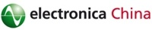
伍尔特电子将携最新元器件和参考设计亮相慕尼黑电子展

德国瓦尔德堡 –3月10日–伍尔特电子即将参加2017慕尼黑上海电子展，展会将在2017年3月14至16日于上海新国际博览中心举办。届时，伍尔特电子将在其位于E5馆5109的展台上展示最新系列电源模块、SMD电源线扼流器以及REDCUBE产品系列中的高电流接触器。
此次展会上，MagI³C电源模块系列将成为伍尔特电子的展台焦点，包括具有可变和额定输出电流的同步可变降压稳压器模块、LED驱动器及隔离式转换模块MagI³C-FISM（(Fixed Isolated Module)。
另一重点展示产品将是 WE-MAPI SMD功率电感—由磁铁粉制成，世界上尺寸最小的功率电感系列。WE-MAPI在设计上实现了高饱和电流、低电阻及很好的散热功能。混合磁铁粉可以处理高额定电流同时还能完美磁屏蔽元器件。典型应用包括智能手机、平板电脑和其他移动设备的电源，高电流电源、现场可编程门阵列(FPGA)、 主板、显卡所用DC/DC变换器，以及CPU、RAM、Wi-Fi通讯设备电源。
物理稳固和低电阻
凭借REDCUBE PRESS-FIT技术，伍尔特电子可实现大功率接触，归因于压接连接作用的冷焊工艺，大功率接触器有两大优点：非常稳固的物理连接，以及最小的接触电阻 。慕尼黑电子展上将展示该产品类别的新品 REDCUBE PLUG，使用创新性端子模块达成可拆式线对板连接。在该高电流接触器中，装有连接器的电线通过弹簧力被封装在玻璃钢管中。

可使用图片
以下图片可自网上下载可打印格式: http://www.htcm.de/kk/wuerth
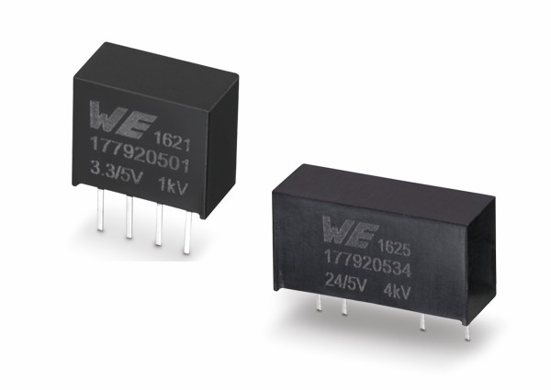  照片提供: Würth Elektronik eiSos  伍尔特电子将在慕尼黑电子展上展示其电源产品类别MagI³C。 | 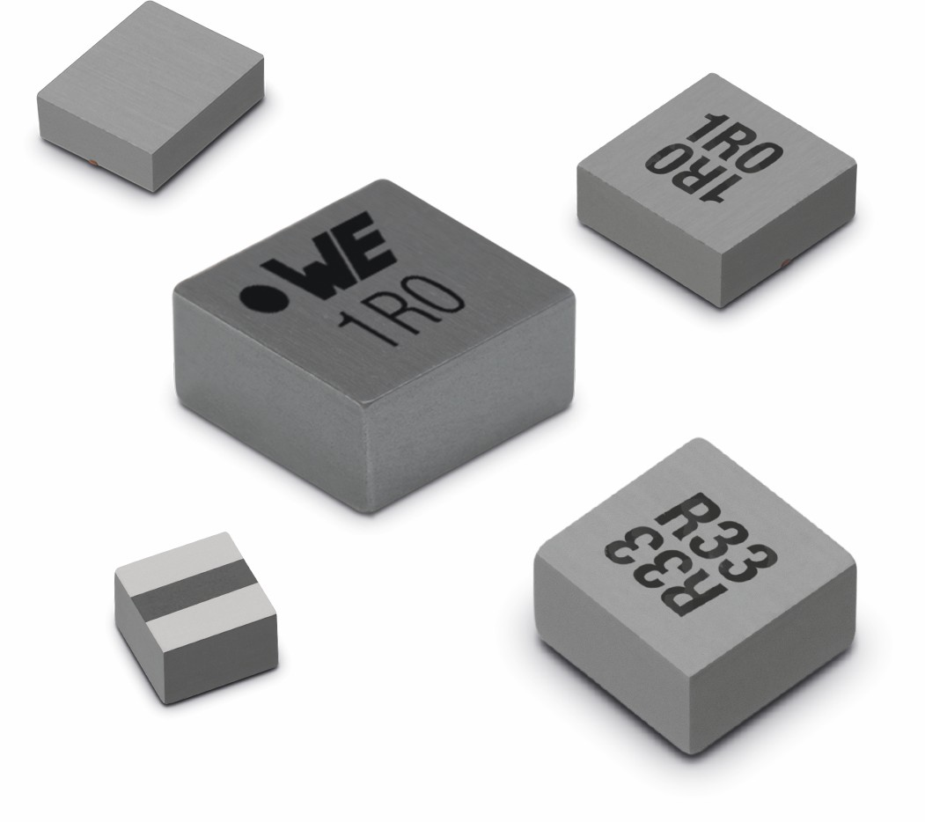  照片提供: Würth Elektronik eiSos  SMD 扼流器 WE-MAPI – 世界最小合金功率电感。
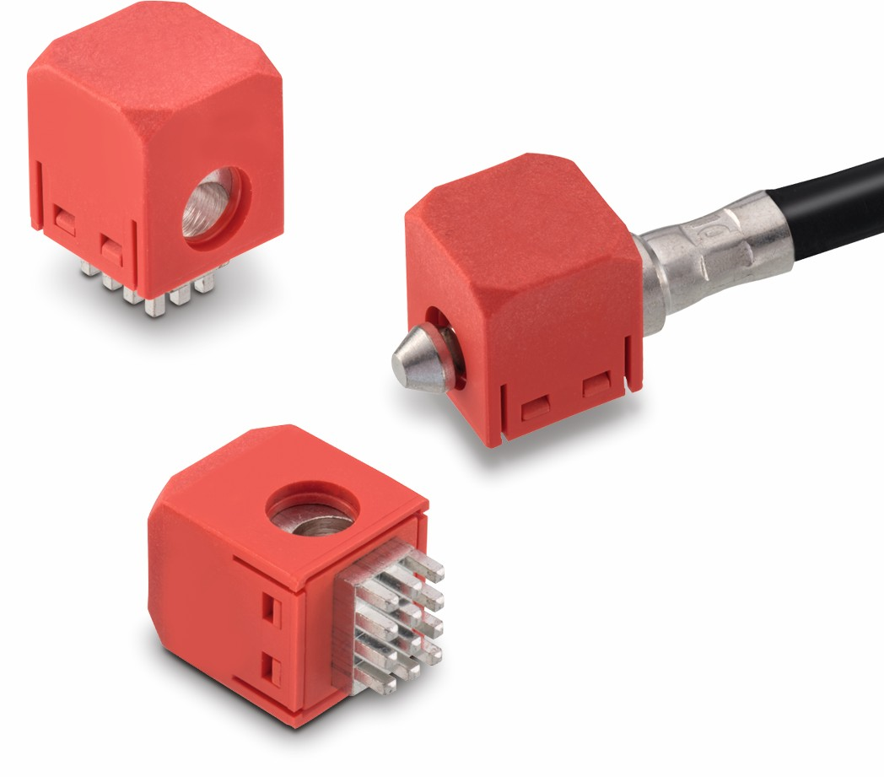
照片提供: Würth Elektronik eiSos
REDCUBE Plug 是线对板连接的端子模块

伍尔特电子集团有限公司简介：

伍尔特电子集团有限公司（Würth Elektronik eiSos GmbH & Co. KG）为电子行业提供电子和机电元件，隶属全球领先紧固件制造商伍尔特集团（Würth Group)。公司业务遍及全球50多个国家，拥有6500名员工，并在2016年创造出约5.55亿欧元的销售额.其在亚洲，欧洲和北美的生产基地确保满足在全球日益增长的客户群。

伍尔特电子是欧洲最大的被动元件生产商之一，拥有宽泛的产品线，包括EMC元件，电感器，变压器，高频元件，压敏电阻器，电容器，电源模块，LED，连接器，电源元件，开关, 装配技术和保险丝座。

伍尔特电子： 高出您的期望！

更多信息，请访问网站 www.we-online.com

